

**UNIVERSITAS TRISAKTI**

**Analisis Sentimen Mengenai Undang - Undang TPKS pada Media Sosial Twitter Menggunakan Metode Support Vector Machine dan K-Nearest Neighbour**

SKRIPSI

**FAKULTAS TEKNOLOGI INDUSTRI**

**PRODI TEKNIK INFORMATIKA**

**UNIVERSITAS TRISAKTI**

**JAKARTA BARAT**



UNIVERSITAS TRISAKTI

**Analisis Sentimen Mengenai Undang - Undang TPKS pada Media Sosial Twitter Menggunakan Metode Support Vector Machine dan K-Nearest Neighbour**

**SKRIPSI**

Diajukan Sebagai Syarat Dalam Memperoleh Gelar Sarjana Strata Satu (S1) Program Studi Teknik Informatika

FAKULTAS TEKNOLOGI INDUSTRI

PRODI TEKNIK INFORMATIKA

UNIVERSITAS TRISAKTI

JAKARTA BARAT

# **HALAMAN PENGESAHAN**

Skripsi ini diajukan oleh :

|  |  |  |
| --- | --- | --- |
| Nama | : | Arviandri Naufal Zaki |
| NIM | : | 064001800035 |
| Program Studi | : | Teknik Informatika |
| Judul Skripsi | : | Analisis Sentimen Mengenai Undang - Undang TPKS pada Media Sosial Twitter Menggunakan Metode Support Vector Machine dan K-Nearest Neighbour |

**Telah berhasil dipertahankan di hadapan Dewan Penguji dan diterima sebagai bagian persyaratan yang diperlukan untuk memperoleh gelar Sarjana Komputer pada Program Studi Teknik Informatika, Fakultas Teknologi Industri, Universitas Trisakti.**

**DEWAN PENGUJI**

**Pembimbing I : Dian Pratiwi, ST, MTI ( )**

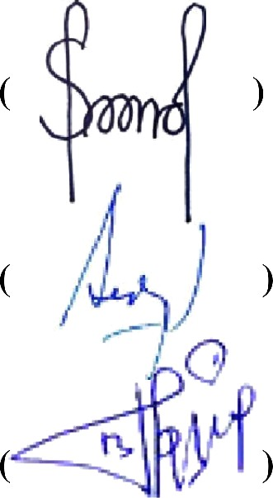

**Pembimbing II : Syandra Sari, S.Kom, M.Kom ( )**

**Penguji 1 : Dr. Dedy Sugiarto, S. Si, MM ( )**

**Penguji 2 : Dr. Binti Solihah, S.T., M.Kom. ( )**

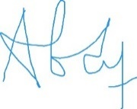

**Penguji 3 : Abdul Rochman, S.Kom, M.Kom ( )**

**Ditetapkan di : Jakarta**

**Tanggal : Sabtu, 27 Agustus 2022**

# **HALAMAN PERNYATAAN ORISINALITAS**

**Skripsi ini adalah hasil karya saya sendiri,**

**dan semua sumber baik yang dikutip maupun dirujuk**

**telah saya nyatakan dengan benar.**

|  |  |  |
| --- | --- | --- |
| **Nama** | **:** | **Arviandri Naufal Zaki** |
| **NIM** | **:** | **064001800035** |
| **Tanda Tangan** | **:** |  |
| **Tanggal** | **:** | **11 Mei 2022** |

**KATA PENGANTAR**

Puji Syukur saya ucapkan kepada Allah SWT, Tuhan Yang Maha Esa atas berkah, rahmat dan ridho-Nya, saya diberi kesempatan untuk menyelesaikan skripsi ini. Penulisan Skripsi ini dilakukan untuk memenuhi salah satu syarat mencapai gelar Program Sarjana (S1) Jurusan Teknik Informatika, Fakultas Teknologi Industri, Universitas Trisakti. Saya menyadari bahwa tanpa bantuan dan bimbingan dari berbagai pihak, mulai dari saya masuk ke Universitas ini sampai pada masa penyusunan skripsi ini saya tidak bisa sampai di titik ini, dan selama penyusunan skripsi ini banyak rintangan yang telah dihadapi. Oleh karena itu, pada kesempatan ini saya mengucapkan terima kasih kepada:

1. Allah SWT yang telah memberikan kesempatan untuk saya menyelesaikan skripsi ini.

2. Kedua Orang Tua yang telah memberikan doa dan dukungan selama mengerjakan.

3. Dian Pratiwi, ST, MTI sebagai Pembimbing Utama .

4. Syandra Sari, S.Kom, M.Kom sebagai Pembimbing Pendamping.

5. Ridho Rachmat Giffary, Tasya Aulia, Kino 2017, Farhan 2017 dan teman - teman lain yang membantu dalam proses pembuatan skripsi ini semasa perkuliahan.

6. Semua pihak yang tidak dapat disebutkan satu persatu yang telah memberikan

dukungan.

Akhir kata, saya mohon maaf atas segala kesalahan jika terdapat kesalahan pada penulisan skripsi ini dan saya juga berharap kepada Allah SWT agar dapat membalas segala kebaikan seluruh pihak yang telah membantu. Semoga skripsi ini dapat membawa manfaat bagi pengembangan ilmu selanjutnya.

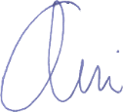Jakarta, 11 Mei 2022

Arviandri Naufal Zaki

# **HALAMAN PERNYATAAN PERSETUJUAN PUBLIKASI TUGAS AKHIR UNTUK KEPENTINGAN AKADEMIS**

Sebagai sivitas akademik Universitas Trisakti, saya yang bertanda tangan di bawah ini:

Nama : Arviandri Naufal Zaki

NIM : 064001800035

Program Studi : Teknik Informatika

Fakultas : Fakultas Teknologi Industri

Jenis Karya : Skripsi

demi pengembangan ilmu pengetahuan, menyetujui untuk memberikan kepada Universitas Trisakti **Hak Bebas Royalti Noneklusif (Non-exclusive Royalty-Free Right)** atas karya ilmiah saya yang berjudul:

**ANALISIS SENTIMEN MENGENAI UNDANG - UNDANG TPKS PADA MEDIA SOSIAL TWITTER MENGGUNAKAN METODE SUPPORT VECTOR MACHINE DAN K-NEAREST NEIGHBOUR**

beserta perangkat yang ada (jika diperlukan). Dengan Hak Bebas Royalty Noneksklusif ini Universitas Trisakti berhak menyimpan, mengalihmedia/format-kan, mengelola dalam bentuk pangkalan data (database), merawat, dan memublikasikan tugas akhir saya selama tetap mencantumkan nama saya sebagai penulis/pencipta dan sebagai pemilik Hak Cipta.

Demikian pernyataan ini saya buat dengan sebenarnya.

Dibuat di Jakarta

Pada Tanggal 11 Mei 2022

Yang Menyatakan



(Arviandri Naufal Zaki)

# **ABSTRAK**

Nama : Arviandri Naufal Zaki

Program Studi : Teknik Informatika

Judul : Analisis Sentimen Mengenai Undang - Undang TPKS pada Media Sosial Twitter Menggunakan Metode Support Vector Machine dan K-Nearest Neighbour

Twitter adalah media sosial yang banyak digunakan oleh masyarakat Indonesia maupun Dunia. Twitter juga dimanfaatkan untuk berbagi kabar dan opini pribadi, memasarkan produk, sampai mengkritik suatu kebijakan atau peraturan. Opini yang diposting sebagai tweet di Twitter juga dapat digunakan sebagai tolak ukur apakah kebijakan yang dikeluarkan banyak yang mendukungnya atau sebaliknya. Untuk memperoleh tolak ukur tersebut maka digunakanlah analisis sentimen untuk memisahkan opini positif dengan opini negatif. Dari pengambilan data untuk diproses maka digunakanlah *scraping* dari website Twitter untuk mendapatkannya. Setelah itu dilakukan proses awal sebelum data diolah yaitu *Preprocessing* untuk menghilangkan bagian yang tidak berguna dalam pengolahan data. Dan setelah itu dilakukannya pelabelan otomatis menggunakan Vader dan hasilnya dibandingkan dengan pelabelan manual untuk mengecek keakuratan. Lalu dilakukan teknik Support Vector Machine dan K-Nearest Neighbour dan divalidasi oleh K-Fold Cross Validation serta di test menggunakan data manual untuk mengklasifikasikan opini postif dan negatif. Lalu dilakukan visualisasi dan menghasilkan 15.632 data yang terbagi menjadi data positive sebesar 66 % (10.385 data), negative sebesar 21 % (3.274 data) dan netral sebesar 13 % (1.973 data). Dari hasil ini dapat disimpulkan tersebut menunjukkan kepuasan atau dukungan masyarakat terhadap kebijakan yang dikeluarkan tersebut.

**Kata Kunci** : *Analisis Sentimen, Twitter, UU TPKS, Support Vector Machine, K-Nearest Neighbour, Scraping*

# **ABSTRACT**

Name : Arviandri Naufal Zaki

Study program : Teknik Informatika

Title : Sentiment Analysis Regarding the UU TPKS on Social Media Twitter Using the Support Vector Machine and K-Nearest Neighbor Methods

Twitter is a social media that is widely used by the people of Indonesia and the world. Twitter is also used to share news and personal opinions, market products, to criticize a policy or regulation. Opinions posted as tweets on Twitter can also be used as a benchmark for whether the policies issued are widely supported or otherwise. To obtain these benchmarks, sentiment analysis is used to separate positive opinions from negative opinions. From data retrieval for processing, scraping from the Twitter website is used to get it. After that, the initial process is carried out before the data is processed, namely Preprocessing to eliminate parts that are not useful in data processing. And after that, automatic labeling is done using Vader and the results are compared with manual labeling to check accuracy. Then the Support Vector Machine and K-Nearest Neighbor techniques were carried out and validated by K-Fold Cross Validation and tested using manual data to classify positive and negative opinions. Then visualization was carried out and produced 15.632 data which was divided into positive data of 66% (10.385 data), negative of 21% (3.274 data) and neutral of 13% (1.973 data). From these results, it can be concluded that it shows satisfaction or community support for the issued policy.

**Keywords:** *Sentiment Analysis, UU TPKS, Support Vector Machine, K-Nearest Neighbour, Scraping*

**DAFTAR ISI**

**HALAMAN PENGESAHAN** iii

**HALAMAN PERNYATAAN ORISINALITAS** iv

**HALAMAN PERNYATAAN PERSETUJUAN PUBLIKASI TUGAS AKHIR UNTUK KEPENTINGAN AKADEMIS** vi

**ABSTRAK** vii

**ABSTRACT** viii

**DAFTAR GAMBAR** xi

**DAFTAR TABEL** xiii

**BAB I** 1

**1.1** **Latar Belakang** 1

**1.2 Rumusan Masalah** 2

**1.3 Batasan Masalah** 3

**1.4 Tujuan Penelitian** 3

**1.5 Manfaat Penelitian** 3

**BAB II** 5

**2.1 Kajian Pustaka** 5

**2.2 Landasan Teori** 6

**2.2.1 Twitter** 6

**2.2.2 Python** 7

**2.2.3 Analisis Sentimen** 7

**2.2.4 *Scraping* Data** 8

**2.2.5 Preprocessing** 8

**2.2.6 TF-IDF** 8

**2.2.7 *Lexicon Based Features*** 12

**2.2.8 *Valence Aware Dictionary and sEntiment Reasoner* (VADER)** 13

**2.2.9 *Support Vector Machine* (SVM)** 13

**2.2.10 *K-Nearest Neighbour* (KNN)** 15

**2.2.11 *K-Fold Cross Validation*** 17

**BAB III** 18

**3.1** **Metode Penelitian** 18

**3.1.1 Pengumpulan Data** 19

**3.1.2 Pengolahan Data** 19

3.1.2.1. Case Folding 19

3.1.2.2. Cleansing 19

3.1.2.3. Tokenizing 20

3.1.2.4. Normalization 20

3.1.2.5. Stopword Removing 20

**3.1.3 Labeling Data** 20

**3.1.4 Pembobotan kata (TF-IDF)** 21

**3.1.5 Mengklasifikasikan Data** 21

**3.1.6 Visualisasi** 21

**3.2 Metode Pelabelan Data** 22

**3.3 Metode Klasifikasi** 23

**BAB IV** 24

**4.1 Scraping data** 24

**4.2 *Pre – Processing*** 26

**4.2.1 *Case Folding*** 27

**4.2.2 *Cleansing*** 28

**4.2.4 *Normalize*** 31

**4.2.5 *Stopword removal*** 32

**4.3 Pelabelan Data** 33

**4.4 Pembobotan Kata** 40

**4.5 Klasifikasi Data Menggunakan SVM** 41

**4.6 Klasifikasi Data Menggunakan KNN** 46

**4.7 Pengecekan Akurasi dengan K-Fold Cross Validation** 48

**BAB V** 50

**5.1 Kesimpulan** 50

**5.2 Saran** 50

**Daftar Referensi** 51

**DAFTAR GAMBAR**

Gambar 1 *Flowchart* dari Penelitian 18

Gambar 2 *Flowchart* dari Pelabelan Data 22

Gambar 3 *Flowchart* dari Klasifikasi 23

Gambar 4 Library yang Digunakan pada Scraping Data 24

Gambar 5 *Query* Pencarian Tweet 25

Gambar 6 Kode untuk *Scraping* Data Twitter 25

Gambar 7 Kode untuk Drop Data Duplikat 25

Gambar 8 Library yang Digunakan Pada *Pre-Processing* 27

Gambar 9 Kode untuk *Case Folding* 27

Gambar 10 Kode untuk *Cleansing* Tahap 1 28

Gambar 11 Kode untuk *Cleansing* Tahap 2 29

Gambar 12 Kode untuk *Cleansing* Tahap 3 29

Gambar 13 Kode untuk *Tokenizing* 30

Gambar 14 Kode untuk *Normalize* 31

Gambar 15 Kode untuk *Stopword Removal* 32

Gambar 16 Library yang Digunakan pada Pelabelan Datake 1 34

Gambar 17 Library yang Digunakan pada Pelabelan Datake 2 34

Gambar 18 Kode untuk *Detokenize* 35

Gambar 19 Isi dari Kamus *Inset* 35

Gambar 20 Kode untuk Mengganti *Lexicon* pada Vader Tahap 1 36

Gambar 21 Kode untuk Mengganti *Lexicon* pada Vader Tahap 2 36

Gambar 22 Kode untuk Mendapatkan Skor Sentimen (*Polarity Score*) 37

Gambar 23 Kode untuk Melabelkan Data Bedasarkan Skor Sentimen 37

Gambar 24 Hasil dari Proses Pelabelan Data 38

Gambar 25 Diagram Pie dari Hasil Pelabelan 38

Gambar 26 *Wordcloud* dari Hasil Pelabelan (Data Positif) 38

Gambar 27 *Wordcloud* dari Hasil Pelabelan (Semua Data) 38

Gambar 28 *Wordcloud* dari Hasil Pelabelan (Data Negatif) 38

Gambar 29 *Confusion Matrix* dari Pelabelan Manual dengan Vader 39

Gambar 30 Library yang Digunakan pada Pembobotan Kata 40

Gambar 31 Kode untuk Pengubahan Data Netral ke Positif 40

Gambar 32 Kode untuk *Spliting Data* 41

Gambar 33 Kode untuk Pembobotan Kata Menggunakan TF-IDF 41

Gambar 34 Kode dari Klasifikasi SVM Kernel Linear ke 1 42

Gambar 35 Kode dari Klasifikasi SVM Kernel Linear ke 2 42

Gambar 36 Kode dari Klasifikasi SVM Kernel RBF ke 1 42

Gambar 37 Kode dari Klasifikasi SVM Kernel RBF ke 2 42

Gambar 38 Kode dari Visualisasi Akurasi SVM Linear ke 1 43

Gambar 39 Kode dari Visualisasi Akurasi SVM Linear ke 2 43

Gambar 40 Kode dari Visualisasi Akurasi SVM RBF ke 1 43

Gambar 41 Kode dari Visualisasi Akurasi SVM RBF ke 2 44

Gambar 42 Hasil dari Visualisasi Akurasi SVM Linear ke 1 44

Gambar 43 Hasil dari Visualisasi Akurasi SVM Linear ke 2 45

Gambar 44 Hasil dari Visualisasi Akurasi SVM RBF ke 1 45

Gambar 45 Hasil dari Visualisasi Akurasi SVM RBF ke 2 46

Gambar 46 Kode dari Klasifikasi KNN 46

Gambar 47 Kode dari Visualisasi Akurasi KNN ke 1 47

Gambar 48 Kode dari Visualisasi Akurasi KNN ke 2 47

Gambar 49 Hasil dari Visualisasi Akurasi KNN ke 1 48

Gambar 50 Hasil dari Visualisasi Akurasi KNN ke 2 48

Gambar 51 Kode dari K-Fold Cross Validation untuk SVM Linear 49

Gambar 52 Kode dari K-Fold Cross Validation untuk SVM RBF 49

Gambar 53 Kode dari K-Fold Cross Validation untuk KNN 49

**DAFTAR TABEL**

Tabel 1 Contoh *Mention* dan *Hashtag* 7

Tabel 2 Contoh Kalimat Positif, Negatif, dan Netral 12

Tabel 3 Hasil dari *Case Folding* 28

Tabel 4 Hasil dari *Cleansing* 30

Tabel 5 Hasil dari *Tokenizing* 31

Tabel 6 Hasil dari *Normalize* 32

Tabel 7 Hasil dari *Stopword Removal* 33

# 

**PENDAHULUAN**

## **Latar Belakang**

Akhir - akhir ini tindak pidana kekerasan seksual banyak terjadi di masyarakat, menurutKomnas Perempuan tercatat bahwa terjadi 14.719 kasus kekerasan seksual terhadap perempuan sepanjang tahun 2020. Sebenarnya pemerintah telah merancang rancangan undang – undang tindak pidana kekerasan seksual sejak tahun 2016, namun baru disahkan pada tahun 2022 setelah desakan dari berbagai pihak, disahkannya UU TPKS menimbulkan banyak pro dan kontra serta menyebabkan masyarakat beropini di media sosial. Salah satunya yang mendukung berpendapat bahwa undang – undang ini akan membuat pelaku kejahatan seksual dihukum sesuai dengan apa yang dilakukannya, sedangkan salah satu yang menentang berpendapat bahwa undang – undang ini akan menciptakan suatu pemikiran bahwa seks bebas itu diperbolehkan. Salah satu media sosial yang sering digunakan untuk beropini oleh masyarakat indonesia adalah twitter.

Twitter oleh masyarakat Indonesia dimanfaatkan untuk berbagai hal seperti berkomunikasi dengan orang lain secara publik atau personal, berbagi kabar dan opini pribadi, berjualan, sampai mengkritik atau memuji akan suatu hal. Dikarenakan informasi yang berada di Twitter juga dibatasi sekitar 280 karakter biasanya pengguna hanya mengirim suatu hal yang pendek [1].

Pemerintah juga memanfaatkan *platform* ini untuk mengetahui respon masyarakat kepada kebijakan yang baru dikeluarkan seperti pada penelitian ini. Oleh karena itu, pengguna Twitter dapat beropini tentang kebijakan yang dikeluarkan dipengaruhi oleh emosi yang dapat diklasifikasikan untuk menentukan polarisasinya, yaitu positif atau negatif tentang *tweet* mengenai kebijakan pemerintah pada penelitian ini..

Analisis sentimen yaitu kegiatan mengolah kata untuk menghasilkan suatu sentimen (positif atau negatif), Analisis sentimen bertujuan salah satunya yaitu untuk mendapatkan suatu opini dari kebijakan pemerintah yang baru dikeluarkan kemudian opini tersebut diklasifikasikan ke dalam sentimen positif dan negatif. Teknik yang dipakai untuk mengambil data dari Twitter sebelum di analisis yaitu menggunakan teknik *Scraping* yaitu mengambil data langsung dari website Twitter. Lalu teknik yang digunakan untuk memberikan sentimen (label) adalah Valence Aware Dictionary and sEntiment Reasoner (VADER) dikarenakan teknik ini memiliki akurasi yang tinggi serta bisa digunakan untuk sentiment negasi lalu teknik yang digunakan untuk mengklasifikasi data tersebut yaitu *K-Nearest Neighbor (KNN)* dan *Support Vector Machine (SVM)* dikarenakan kedua model klasifikasi tersebut memiliki kelebihannya masing – masing pada penelitian sebelumnya tentang perbandingan akurasi keduanya yaitu tingkat akurasinya yang cukup tinggi untuk SVM (89,7 %) sedangkan KNN yaitu dapat memproses data yang besar dalam waktu singkat (1.113 data dalam waktu 0,0160 detik) [2].

## **Rumusan Masalah**

Berdasarkan latar belakang yang telah disusun sebelumnya, rumusan masalahnya yaitu :

1. Bagaimana cara mengambil dan mengolah data tweet yang berasal dari Twitter untuk perhitungan *Support Vector Machine* (SVM) dan *K-Nearest Neighbour* (KNN).
2. Bagaimana tingkat keakuratan dari *K-Nearest Neighbour* (KNN) dan *Support Vector Machine* (SVM) pada analisis sentimen di Twitter mengenai Undang – Undang TPKS.
3. Bagaimana hasil klasifikasi dari tweet menggunakan *Support Vector Machine* (SVM) dan *K-Nearest Neighbour* (KNN) pada analisis sentimen di Twitter mengenai Undang – Undang TPKS.
4. Bagaimana cara implementasi sentimen analisis secara *hybrid* menggunakan *lexicon based* dan SVM serta KNN.

## **Batasan Masalah**

Berdasarkan latar belakang yang telah disusun sebelumnya, rumusan masalahnya yaitu :

1. Data yang digunakan adalah tweet berbahasa Indonesia dengan kata kunci “uu tpks” dari Twitter.
2. Metode yang digunakan untuk klasifikasi adalah *Support Vector Machine* (SVM) dan *K-Nearest Neighbour* (KNN).
3. Metode yang digunakan untuk pelabelan data adalah Valence Aware Dictionary and sEntiment Reasoner (VADER).
4. Data diambil mulai tanggal 12 April 2022 sampai dengan 24 April 2022

## **Tujuan Penelitian**

Tujuan dari tugas akhir ini yaitu untuk mengklasifikasi tweet berdasarkan positif dan negatifnya untuk mengetahui keakuratan dari kedua metode ini yaitu *Support Vector Machine* (SVM) dan *K-Nearest Neighbour* (KNN) dalam menganalisis sentimen (emosi) pengguna Twitter mengenai Undang – Undang TPKS.

## **1.5 Manfaat Penelitian**

Manfaat penulisan tugas akhir ini adalah:

1. Memperoleh visualisasi sentimen analisis berupa *feedback* dari pengguna twitter mengenai Undang – Undang TPKS dengan menggunakan metode SVM dan KNN.
2. Memperoleh perbandingan akurasi dari penggunaan linear dan RBF untuk metode SVM pada penelitian ini.
3. Memperoleh perbandingan akurasi dari metode SVM dan KNN pada penelitian ini.
4. Bagi pemerintah dapat mengetahui sentimen yang didapatkan dari pengesahan UU TPKS dan dapat digunakan sebagai rujukan untuk memperbaharui kebijakan lain yang dikeluarkan.

# 

**TINJAUAN PUSTAKA**

## **2.1 Kajian Pustaka**

Melakukan penulisan untuk penelitian membutuhkan sebuah panduan dan dukungan dari penelitian yang sudah terlebih dahulu ada sebelumnya yang juga berkaitan dengan penelitian yang sedang berlangsung.

Pada penelitian yang telah dilakukan sebelumnya dapat disimpulkan bahwa penelitiannya memiliki tantangan terbesar salah satunya dalam melakukan pengambilan data dari Twitter masih menggunakan API yang diberikan oleh Twitter. Dengan menggunakan cara tersebut maka data tweet yang didapatkan hanya dalam batas waktu seminggu ke belakang dari hari ini dan pengambilan data setiap hari dibatasi hanya 50.000 tweet per hari [1].

Kemudian dari hasil dari data yang diambil tersebut dilakukan preprosesing pada data tersebut dan dilanjutkan dengan *labeling* untuk menentukan positif dan negatifnya lalu dilakukan ekstraksi data menggunakan TF-IDF untuk pembobotan kata, lalu dilakukan perhitungan menggunakan *Naïve Bayes* sehingga dapat dilakukannya penentuan sentiment (positif atau negatif) pada penelitian tersebut [3] .

Lalu bedasarkan dari penelitian sebelumnya dapat diketahui bahwa akurasi dari metode *Naïve Bayes* 95 % sentimen cenderung negatif tetapi ketika memakai metode *Support Vector Machine* akurasinya 90% sentiment cenderung positif. Dapat disimpulkan bahwa publik memiliki perasaan baik terhadap orang tersebut [4].

Lalu di penelitian sebelumnya yang menggunakan cara analisis yang hampir sama yaitu penggabungan antara metode Vader dengan KNN menghasilkan hasil akurasi yang cukup baik yaitu 75 % [5].

Lalu pada suatu penelitian terdahulu yang bertopik hampir menyerupai yaitu tentang Rancangan Undang – Undang TPKS peneliti menggunakan beberapa klasifikasi yaitu SVM, Bernoulli, dan Logistic Regression yang masing – masing menghasilkan keakuratan hingga 63 %, 65 %, dan 65 % serta peneliti menyimpulkan bahwa kata “kekerasan”, “korban” dan “seksual” pada topik ini mengekspresikan sentimen positif [6].

Penelitian terbaru mengenai UU TPKS adalah penelitian mengenai RUU TPKS pada Desember 2021, penelitian ini mengambil data twitter dan mengolahnya menggunakan SVM, Logistik Regression, dan Bernoulli, serta memiliki judul "Sentiment Analysis on the Ratification of Penghapusan Kekerasan Seksual Bill on Twitter" dengan akreditasi jurnal sinta 4. Perbedaan penelitian ini dengan penelitian sebelumnya adalah pada penelitian ini memakai data tweet setelah UU TPKS disahkan dan juga penelitian ini menggunakan teknik hybrid yaitu dengan menggunakan lexicon based untuk pelabelan dan machine learning untuk klasifikasi.

## **2.2 Landasan Teori**

### **2.2.1 Twitter**

Twitter adalah platform sosial media yang dapat digunakan untuk mengirimkan suatu postingan (*tweet*) dalam bentuk foto maupun teks dengan terbatas yaitu 280 karakter. Twitter sebagaimana media sosial yang lainnya memiliki fungsi atau fitur yaitu *mention, hashtag,* dan *retweet*.

*Mention* berfungsi untuk menandai akun seseorang di dalam tweet tersebut, *hashtag* berfungsi untuk menandai topik yang ada pada tweet tersebut, sedangkan *retweet* berfungsi untuk menyebarkan ulang tweet atau yang biasa disebut *repost* pada sosial media lain.

Contoh dari *mention* dan *hashtag* adalah sebagai berikut :

|  |  |
| --- | --- |
| Mention : | @convomf Kelakuan kayak gini bisa masuk ranah UU TPKS gak sih? |
| Hashtag : | Menangani Kekerasan Seksual Setelah RUU TPKS Disahkan https://t.co/fOzKKaHRYv  SETELAH enam tahun dibahas, Dewan Perwakilan Rakyat akhirnya mengesahkan Undang-Undang Tindak Pidana Kekerasan Seksual (UU TPKS) pada Selasa, 12 April lalu.  #kawalimplementasiuutpks |

Tabel 1 Contoh *Mention* dan *Hashtag*

Selain daripada itu Twitter juga banyak digunakan oleh masyarakat karena kepraktisannya dalam menyampaikan sesuatu seperti mengungkapkan pendapat, berkomunikasi, dan lain sebagainya [1].

### **2.2.2 Python**

*Python* adalah bahasa pemrograman dengan kode sumber yang terbuka (*open source*) yang dapat digunakan untuk membuat program secara independent (*standalone*) maupun untuk membuat program *scripting.* Python juga bahasa pemrograman yang yang dianggap paling banyak digunakan di dunia [7].

Bahasa *python* lebih mudah dipahami dikarenakan bahasa pemrograman ini lebih mendekati bahasa manusia dibandingkan bahasa pemrograman lain. Fitur yang terdapat pada *python* juga beragam seperti dapat dijalankan di hampir seluruh sistem operasi (*cross platform*), program atau *script* yang mudah dipindahkan (*portable*), dan masih banyak lagi.

### **2.2.3 Analisis Sentimen**

Analisis sentimen, yang disebut juga dengan penambangan opini (*opinion mining*), merupakan cabang ilmu dari penambangan data yang bertujuan untuk memahami, menganalisis, mengekstrak, dan mengolah data berbentuk teks yang berupa opini terhadap entitas seperti produk, servis, organisasi, individu, dan topik tertentu [8].

### **2.2.4 *Scraping* Data**

*Scraping* data adalah tahap pertama yang dilakukan untuk melakukan analisis sentimen dari opini pengguna Twitter. Teknik Scraping menggunakan cara mengambil data dari apa yang ditampilkan oleh website [9] . Pada tahap ini dilakukan penarikan data menggunakan *library* snscrape, karena *library* ini dapat menarik data yang tidak dapat dilakukan oleh API Twitter gratis yaitu lebih dari 7 hari kebelakang dan dapat menarik tweet lebih dari batas API Twitter [10].

### **Preprocessing**

Tujuan dilakukannya preprocessing dokumen adalah untuk menghilangkan suatu hal yang dapat menggangu jalannya analisis, menyeragamkan bentuk kata dan mengurangi volume kata. Pada tahap preprocessing ini dilakukan proses *Case Folding, Cleansing, Tokenizing, Normalization,* dan *Stopword Removing*.

### **TF-IDF**

TF-IDF merupakan suatu algoritma yang dapat menghasilkan informasi tentang seberapa sering kata tersebut muncul di dalam dataset tersebut dan dimunculkan dalam bentuk berat per kata. Untuk menentukan berat dari per kata tersebut algoritma ini menggunakan beberapa komponen yang sesuai dengan namanya yaitu *Term Frequency* (TF) dan *Inverse Document Frequency* (IDF)[11].

*Term Frequency* (TF)adalah seberapa sering kata tersebut muncul dalam dataset sedangkan *Inverse Document Frequency* (IDF) adalah pengurangan dari berat setiap kata yang muncul pada dataset.

Rumus dari *Term Frequency* (TF) dan *Inverse Document Frequency* (IDF) adalah sebagai berikut [12]:

Keterangan :

: Frekuensi kata terhadap kata t di dokumen d

: Kejarangan frekuensi kata t pada dokumen

Keterangan :

: Jumlah dokumen.

: Jumlah dokumen yang terdapat kata t.

Sedangkan TF-IDF yang terdapat pada *library* scikit-learn dinormalisasikan menggunakan rumus *equlidian.* Rumusnya adalah sebagai berikut [12]:

Keterangan :

: Vektor TF-IDF setelah normalisasi.

: Vektor TF-IDF sebelum normalisasi.

: Vektor yang terdapat pada dokumen yang sama.

Contoh :

Terdapat kalimat “Saya sedang belajar hitung - hitung tf idf. Mari belajar hitung hitung bersama tf idf.” tentukan nilai TF dan TF-IDF !

Jawaban ;

Nilai TF (*Term Frequency*) :

|  |  |  |
| --- | --- | --- |
| Tabel TF (*Term Frequency*) : | | |
| Term (t) | D1 (Dokumen 1) | D2 (Dokumen 2) |
| Saya | 1 | 0 |
| sedang | 1 | 0 |
| belajar | 1 | 0 |
| hitung | 0,5 | 0,5 |
| tf | 0,5 | 0,5 |
| idf | 0,5 | 0,5 |
| Mari | 0 | 1 |
| bersama | 0 | 1 |

Nilai DF (*Document Frequency*) :

|  |  |
| --- | --- |
| Nilai DF (*Document Frequency*) : | |
| Term (t) | DF |
| Saya | 1 |
| sedang | 1 |
| belajar | 1 |
| hitung | 4 |
| tf | 2 |
| idf | 2 |
| Mari | 1 |
| bersama | 1 |

Menghitung IDF :

|  |  |
| --- | --- |
| Term (t) | IDF |
| Saya | 1,40546511 |
| sedang | 1,40546511 |
| belajar | 1,40546511 |
| hitung | 0,48917438 |
| tf | 1 |
| idf | 1 |
| Mari | 1,40546511 |
| bersama | 1,40546511 |

Menghitung TF-IDF :

|  |  |  |
| --- | --- | --- |
| Term (t) | TF-IDF | |
| D1 | D2 |
| Saya | 1,405465108 | 0 |
| sedang | 1,405465108 | 0 |
| belajar | 1,405465108 | 0 |
| hitung | 0,244587188 | 0,244587 |
| tf | 0,5 | 0,5 |
| idf | 0,5 | 0,5 |
| Mari | 0 | 1,405465 |
| bersama | 0 | 1,405465 |

Menghitung TF-IDF yang dinormalisasi :

|  |  |  |
| --- | --- | --- |
| TF-IDF dengan Normalisasi | | |
| Term (t) | D1 (Dokumen 1) | D2 (Dokumen 2) |
| Saya | 0,551871088 | 0 |
| sedang | 0,551871088 | 0 |
| belajar | 0,551871088 | 0 |
| hitung | 0,096039807 | 0,115165388 |
| tf | 0,196330412 | 0,235428088 |
| idf | 0,196330412 | 0,235428088 |
| Mari | 0 | 0,661771926 |
| bersama | 0 | 0,661771926 |

### ***Lexicon Based Features***

*Lexicon Based Features* merupakan fitur kata yang terdapat sentiment positif dan negatif bedasarkan kamus (*lexicon*). Lexicon merupakan kumpulan kata pada sentimen yang telah diketahui dan dihimpun dalam bentuk dataset [13].

Untuk melakukan proses pembobotan menggunakan fitur ini, dibutuhkan kamus (*lexicon*) yang mengandung kata yang sudah diberi sentimen.

Berikut adalah contoh untuk kalimat positif, negatif, maupun netral :

|  |  |
| --- | --- |
| Sentimen | Kalimat |
| Positif | Seneng banget ni udah ada UU TPKS ❤ #KepastianHukum |
| Netral | Menangani Kekerasan Seksual Setelah RUU TPKS Disahkan https://t.co/QF4wUYv0M1  SETELAH enam tahun dibahas, Dewan Perwakilan Rakyat akhirnya mengesahkan Undang-Undang Tindak Pidana Kekerasan Seksual (UU TPKS) pada Selasa, 12 April lalu. |
| Negatif | @AndyHusky9 Motornya aja sie yg dijelasin tp gak dijelasin metodenya. Wkwk lg bego bgt tu orang nantang uu tpks. 😶 |

Tabel 2 Contoh Kalimat Positif, Negatif, dan Netral

### **2.2.8 *Valence Aware Dictionary and sEntiment Reasoner* (VADER)**

Vader adalah suatu metode atau alat dalam melakukan sentimen analisis berbasis *lexicon* atau aturan yang sudah dibuat mendekati sentimen pada sosial media.[14]

Metode atau alat ini juga memperhatikan urutan kata maupun negasi yang terdapat pada setiap kalimat.[15]

### **2.2.9 *Support Vector Machine* (SVM)**

Support Vector Machine adalah metode klasifikasi yang menggunakan cara mengklasifikasikan secara linear dengan menemukan *hyperlane* yang terbaik yang berfungsi sebagai pemisah antara 2 kelas. Prinsip dasarnya dilakukan pengklasifikasian secara liniar lalu dikembangkan sampai dapat dipakai pada permasalahan non linier dengan memasukkan konsep kernel trick pada ruang kerja berdimensi tinggi [16].

Alur kerja Support Vector Machine sebagai berikut :

1. Memetakan data dalam bentuk koordinat
2. Meminimalisir nilai margin dan mencari persamaan *hyperlane*

Dengan rumus :

Dengan syarat :

1. Memetakan *hyperlane*
2. Melakukan pengujian terhadap data
3. Melakukan klasifikasi

Contoh :

Terdapat data seperti berikut (4 titik dari 2 kelas yang berbeda) :

|  |  |  |
| --- | --- | --- |
| X1 | X2 | Kelas(y) |
| 1 | 1 | 1 |
| 1 | -1 | -1 |
| -1 | 1 | -1 |
| -1 | -1 | -1 |

Hitunglah persamaan *hyperplane* data tersebut

Jawaban :

Sehingga : (W1 + W2 + 𝑏 ) ≥ 1 untuk y1 = 1, X1=1, X2=1

(−W1 + W2 − 𝑏 ) ≥ 1 untuk y2 = -1, X1=1, X2=-1

(W1 − W2 − 𝑏 ) ≥ 1 untuk y3 = -1, X1=-1, X2=1

(W1 + W2 − 𝑏 ) ≥ 1 untuk y4 = -1, X1=-1, X2=-1

Lalu setelah itu dilakukan menjumlahkan / mengurangi masing persamaan yaitu persamaan 1 dan 2, 2 dan 3, serta 1 dan 3 sehingga menghasilkan nilai sebagai berikut :

W1 = 1

W2 = 1

b = -1

Sehingga dapat dicari persamaan dari *hyperplane*-nya

W1.X1+W2.X2+b=0

1.X1+1.X2+-1=0

X1+X2-1=0

X2 = 1-X1

### **2.2.10 *K-Nearest Neighbour* (KNN)**

K-Nearest Neighbour adalah sebuah algoritma untuk klasifikasi yang menggunakan cara mengukur tingkat kemiripan antar data yang bertetangga (*cosine similarity*) atau mengukur jarak *euclidean* dari data latih (*training data*) dengan data uji (*test data*) [17].

Alur dari K-Nearest Neighbour sebagai berikut :

1. Menghitung jarak kesemua data *training* menggunakan *cosine similarity* atau *euclidean distance.*
2. Mengurutkan berdasarkan jarak terdekat dan ambil sejumlah K.
3. Mengambil K yang terbaik.
4. Mengambil label K terbaik sebelumnya yang paling banyak.

Contoh soal menggunakan *euclidean distance* :

Diberikan data sebagai berikut :

|  |  |  |
| --- | --- | --- |
| Tinggi | Berat | Jenis Kelamin |
| 155 | 50 | Perempuan |
| 175 | 63 | Laki - Laki |
| 160 | 55 | Perempuan |
| 177 | 68 | Laki - Laki |
| 163 | 52 | Perempuan |
| 176 | 78 | Laki - Laki |

Tentukan jenis kelamin jika tinggi 172 dan berat 58 dengan K=3!

Jawaban :

Data 1 =

Data 2 =

Data 3 =

Data 4 =

Data 5 =

Data 6 =

Jika K=3 maka data yang diambil :

1. Data 6 (Laki - Laki)

2. Data 1 (Perempuan)

3. Data 3 (Laki -Laki)

Dan dapat disimpulkan jika K=3 maka prediksinya adalah Laki-Laki.

Persamaan dari cosine similarity ditunjukkan pada gambar dibawah ini.

Keterangan :

CosSim(q,dj) : Nilai kemiripan antara dokumen uji (q) dengan dokumen latih ke j (jd)

t : Jumlah term (kata)

d : Dokumen

q : Kata kunci (*query*)

Wij : Bobot term (kata) ke i pada dok. latih j

Wiq : Bobot term (kata) ke i pada dok.uji q

### **2.2.11 *K-Fold Cross Validation***

*K-Fold Cross Validation* adalah sebuah metode untuk memilah data awal menjadi data *test* dan data *train*. Metode ini dilakukan agar tidak terjadi bias dalam pengambilan sample (data *test*). Metode ini bekerja dengan cara membagi data *train* dengan data *test* secara kontinu (terus – menerus) sehingga setiap data mendapat kesempatan untuk menjadi data *test* [18].

# 

**METODOLOGI PENELITIAN**

## **Metode Penelitian**

Untuk Menyusun tugas akhir, penulis menggunakan *flowchart* yang tertera pada Gambar 1 sebagai berikut :

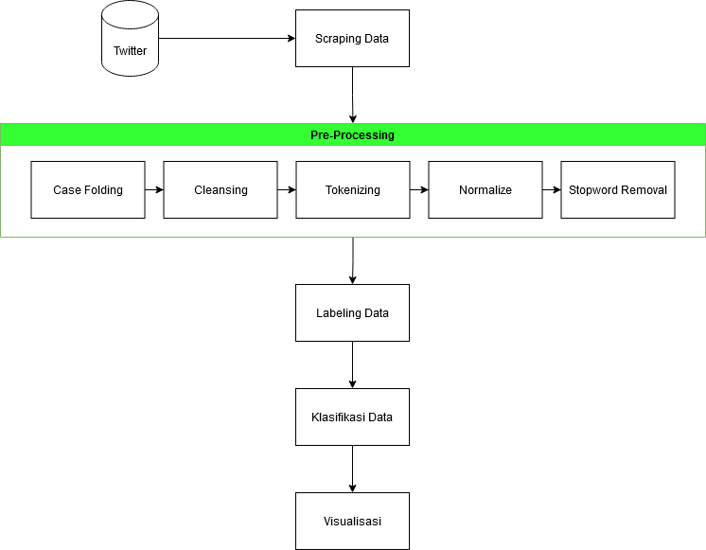

Gambar 1 *Flowchart* dari Penelitian

Berikut langkah-langkah penyelesaian penelitian ini yaitu:

### **3.1.1 Pengumpulan Data**

Pengumpulan data dari salah satu media social terbesar yaitu Twitter menggunakan teknik *Sraping* data yang menggunakan library. Data yang dikumpulkan berupa tweet berbahasa Indonesia dengan kata kunci “uu tpks” dalam rentang waktu 12 April 2022 hingga 24 April 2022 dan tidak disertakan posting *retweet*.

### **3.1.2 Pengolahan Data**

Setelah melakukan pengumpulan data sebelum dianalisis perlu dilakukan proses awal atau dikenal dengan istilah Preprocessing. Proses ini akan mengolah data awal yang masih tidak beraturan untuk dijadikan data teratur yang dapat diterapkan pada proses selanjutnya. Preprocessing yang dilakukan terdiri dari Case Folding, Cleansing, Tokenizing, Normalization, dan Stopword Removing.

#### 3.1.2.1. Case Folding

Case Folding adalah langkah untuk melakukan perubahan huruf besar atau huruf kapital (*uppercase*) yang terdapat pada teks menjadi huruf kecil (*lowercase*).

#### 3.1.2.2. Cleansing

Cleansing adalah langkah membersihkan data dari hal – hal yang tidak perlu seperti URL, *hashtag*, tanda baca, angka dan lain sebagainya.

#### 3.1.2.3. Tokenizing

Tokenizing adalah melakukan perubahan dari suatu kata pada kalimat yang dipisahkan oleh separator (*space*) menjadi sebuah token.

#### 3.1.2.4. Normalization

Normalization adalah suatu proses dimana kata yang tidak baku atau singkat dirubah menjadi kata baku yang benar.

#### 3.1.2.5. Stopword Removing

Stopword Removing adalah proses dimana kata penghubung seperti yang, di, ke, dari yang tidak diperlukan pada proses analisis dibuang.

### **3.1.3 Labeling Data**

Setelah data dibersihkan lalu dilakukan pelabelan pada data. Labeling pada data dilakukan secara otomatis menggunakan kamus yang sudah berisi bobot sentimen (*lexicon*) dan dihitung total dari sentimen bedasarkan jumlah bobot dari seluruh kata pada setiap data.

### **3.1.4 Pembobotan kata (TF-IDF)**

Setelah di berikan label selanjutnya dilakukan pembobotan kata. Pembobotan kata dilakukan dengan menggunakan *Term Frequency* (TF) dan *Inverse Document Frequency* (IDF).

### **3.1.5 Mengklasifikasikan Data**

Proses ini bertujuan untuk mengolah data menjadi opini positif dan opini negatif. Ada banyak metode untuk mengklasifikasikan data, salah satunya adalah *Support Vector Machine* dan *K-Nearest Neighbour* . Merupakan salah satu metode untuk mengklasifikasikan data dan regresi. Pada penelitian ini, penulis menggunakan metode *Support Vector Machine* dan *K-Nearest Neighbour* untuk mengklasifikasikan data.

### **3.1.6 Visualisasi**

Pada proses ini akan dilakukan visualisasi terhadap data yang dihasilkan dari proses klasifikasi. Tujuan dari proses ini untuk mempermudah membaca maksud dan informasi dari hasil analisis.

## **Metode Pelabelan Data**

Berikut adalah *flowchart* dari proses Pelabelan Data :

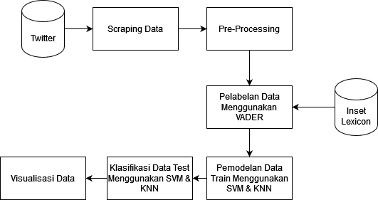

Gambar 2 *Flowchart* dari Pelabelan Data

Alur dari proses Pelabelan Data yang digunakan pada penelitian ini mengikuti alur seperti yang disajikan pada Gambar 2. Dimulai dengan mengambil data dari Twitter menggunakan cara *scraping* yang dibantu oleh library, lalu dilanjutkan dengan pre-processing data yang terdiri dari *Case Folding, Cleansing Data, Tokenizing, Normalize,* dan *Stopword Removal*. Setelah data bersih lalu dilanjutkan ke tahap pelabelan data dengan *Lexicon – Based* dengan menggunakan Vader yang lexiconnya dirubah terlebih dahulu yang sebelumnya berbahasa inggris dirubah menjadi berbahasa Indonesia dengan menggunakan lexicon pada penelitian InSet (Indonesian Sentiment). Hasil dari pelabelan data yaitu adanya sentiment positif maupun negative pada data tweet. Hasil dari pelabelan ini selanjutnya akan diklasifikasikan menggunakan model yang dibuat dengan SVM & KNN.

## **Metode Klasifikasi**

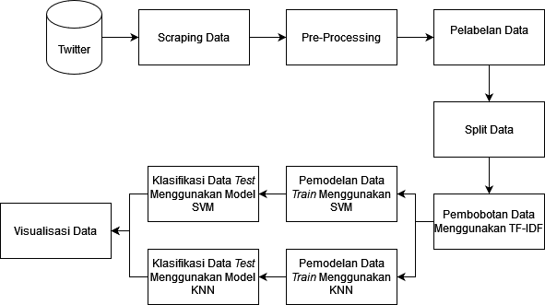

Gambar 3 *Flowchart* dari Klasifikasi

Alur dari proses klasifikasi data yang digunakan pada penelitian ini mengikuti alur seperti yang disajikan pada Gambar 3. Dimulai dengan mengambil data dari Twitter menggunakan cara *scraping* yang dibantu oleh library, lalu dilanjutkan dengan pre-processing data yang terdiri dari *Case Folding, Cleansing Data, Tokenizing, Normalize,* dan *Stopword Removal*. Setelah data bersih lalu dilanjutkan ke tahap pelabelan data dengan *Lexicon – Based* dengan menggunakan Vader. Lalu hasil dari pelabelan ini selanjutnya dilakukan *spliting* data *train* dan *test* setelah data ter-*split* dilakukan pembobotan kata di setiap kalimat dan setelah itu data akan diklasifikasikan menggunakan SVM & KNN dan hasil dari klasifikasinya divisualisasikan dalam bentuk akurasi.

# 

**PEMBAHASAN**

## **4.1 Scraping data**

Pada tahap ini data tweet yang terdapat pada twitter diambil dengan menggunakan Teknik *Scrapping*. Teknik *Scraping* untuk mendapatkan data dari twitter menggunakan *library* *Snscrape*. *Snscrape* adalah suatu *library* yang berisi beberapa fungsi yang dapat digunakan untuk menarik data dari sosial media seperti facebook, Instagram, twitter, dan seterusnya.

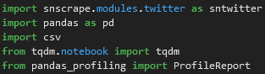

Gambar 4 Library yang Digunakan pada Scraping Data

Kelima *library* tersebut (tertera pada gambar 4) digunakan untuk menarik data dari twitter (snscrape), menjadikan data ke *DataFrame* (pandas), menghilangkan duplikat dan menambahkan petik (pandas), mengekspor data menjadi csv (pandas), serta profiling sederhana dari data tersebut(pandas_profiling).

Setelah mengimport kelima *library* tersebut, kemudian membuat *query* tweetyang akan di *search* di twitter. *Query* terdiri dari tanggal awal dan akhir, kata kunci, dan Bahasa yang digunakan dalam bentuk *unicode*. Dalam penelitian ini *query* yang digunakan adalah “UU TPKS” untuk kata kunci, 12 – 24 April 2022 untuk tanggal awal dan akhir, serta Indonesia (id) untuk Bahasa seperti pada Gambar 5.

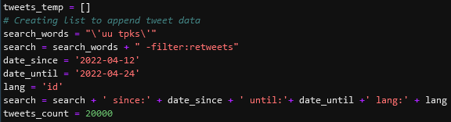

Gambar 5 *Query* Pencarian Tweet

Dan untuk cara menjalankan tahap ini dan memasukkannya ke dalam dataframe adalah seperti pada Gambar 6.

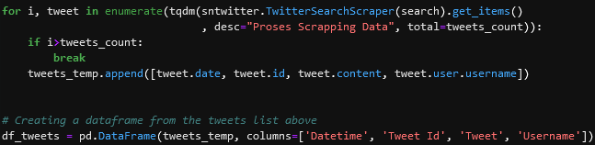

Gambar 6 Kode untuk *Scraping* Data Twitter

Setelah data terkumpul, dilakukan filtrasi awal yaitu menghapus data yang duplikat. Tahap ini dilakukan agar data yang terhimpun tidak ada yang berulang – ulang, cara menjalankan tahap ini adalah seperti pada Gambar 7.

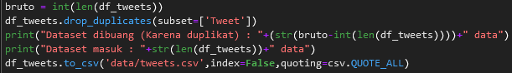

Gambar 7 Kode untuk Drop Data Duplikat

Serta data sebelum dan sesudah dilakukannya filtrasi awal yang berupa penghapusan data duplikat adalah seperti pada tabel berikut :

|  |  |
| --- | --- |
| Sebelum Penghapusan Data Duplikat | Setelah Penghapusan Data Duplikat |
| Dewan Perwakilan Rakyat akhirnya mengesahkan Undang-Undang Tindak Pidana Kekerasan Seksual (UU TPKS) pada Selasa, 12 April lalu | Dewan Perwakilan Rakyat akhirnya mengesahkan Undang-Undang Tindak Pidana Kekerasan Seksual (UU TPKS) pada Selasa, 12 April lalu |
| Dewan Perwakilan Rakyat akhirnya mengesahkan Undang-Undang Tindak Pidana Kekerasan Seksual (UU TPKS) pada Selasa, 12 April lalu |

Penarikan ini menghasilkan 15.632 data tweet yang berjarak di tanggal 12 sampai dengan 24 April 2022. Tanggal tersebut diambil dikarenakan pada tanggal tersebut saat disahkannya RUU TPKS menjadi UU TPKS.

## ***Pre – Processing***

Pada tahap ini dilakukannya pembersihan dan pengubahan terhadap data yang telah dihimpun sebelumnya agar tidak terdapat data yang dapat menggangu jalannya analisis dan untuk menjadikan data dapat diproses ke tahap selanjutnya. Library yang digunakan pada tahapan ini adalah seperti pada Gambar 8 berikut.

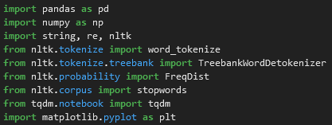

Gambar 8 Library yang Digunakan Pada *Pre-Processing*

Library tersebut digunakan untuk mengimport data dari tahap sebelumnya (pandas), melakukan cleansing (string, re), melakukan *tokenizing* dan *normalize* (nltk) serta stopword removal (nltk).

Pada tahap pre-processing terdapat 5 tahap yang digunakan untuk menjadikan data bersih dan siap untuk digunakan untuk tahap selanjutnya, tahap tersebut yaitu :

### ***Case Folding***

Tahap ini bertujuan untuk merubah huruf kapital menjadi huruf kecil agar datanya sama rata. Cara menjalankan tahap ini adalah seperti pada Gambar 9 berikut.



Gambar 9 Kode untuk *Case Folding*

Serta data sebelum dan sesudah dilakukannya *case folding* adalah seperti pada tabel berikut :

|  |  |
| --- | --- |
| Sebelum ”*Case Folding*” | Setelah ”*Case Folding*” |
| Lihat tanggal chatnya, kalau setelah April udah bisa dijerat UU TPKS | lihat tanggal chatnya, kalau setelah april udah bisa dijerat uu tpks |

Tabel 3 Hasil dari *Case Folding*

### **4.2.2 *Cleansing***

Tahap ini bertujuan untuk menghilangkan data *hashtag, mention,* tanda baca, angka, url, *space* yang tidak berguna, serta data yang bukan ASCII seperti emotikon, data berbahasa china, dan seterusnya. Cara menjalankan tahap ini adalah seperti pada Gambar 10, 11, dan 12 berikut.

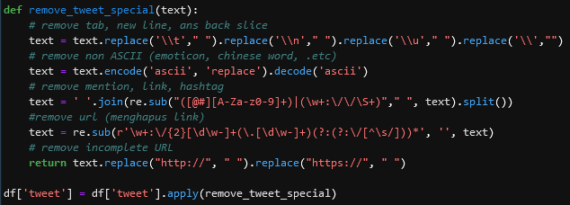

Gambar 10 Kode untuk *Cleansing* Tahap 1

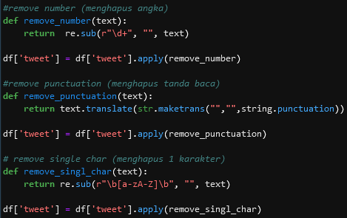

Gambar 11 Kode untuk *Cleansing* Tahap 2

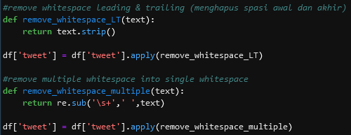

Gambar 12 Kode untuk *Cleansing* Tahap 3

Serta data sebelum dan sesudah dilakukannya *Cleansing* adalah seperti pada tabel berikut :

|  |  |
| --- | --- |
| Sebelum ”*Cleansing*” | Setelah ”*Cleansing*” |
| lihat tanggal chatnya, kalau setelah april udah bisa dijerat uu tpks 😅 https://t.co/c89NcYzjQv | lihat tanggal chatnya, kalau setelah april udah bisa dijerat uu tpks |
| UUTPKS diterapkan keras mulai dari pemrentah dan @DPR_RI, setuju? @KemensetnegRI https://t.co/isAu9nBZpx | UUTPKS diterapkan keras mulai dari pemrentah dan setuju |

Tabel 4 Hasil dari *Cleansing*

**4.2.3 *Tokenizing***

Di tahap ini data akan dipisahkan bedasarkan separator (space) menjadi token – token (kata di setiap kalimat pada data). Langkah ini berfungsi untuk menjadikan data kompartibel dengan tahap selanjutnya seperti *normalize*, *stopword* removal, dan sebagainya. Cara menjalankan tahap ini adalah seperti pada Gambar 13 berikut.

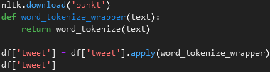

Gambar 13 Kode untuk *Tokenizing*

Serta data sebelum dan sesudah dilakukannya *tokenizing* adalah seperti pada tabel berikut :

|  |  |
| --- | --- |
| Sebelum ”*Tokenizing*” | Setelah ”*Tokenizing*” |
| lihat tanggal chatnya kalau setelah april udah bisa dijerat uu tpks | [lihat, tanggal, chatnya, kalau, setelah, april, udah, bisa, dijerat, uu, tpks] |

Tabel 5 Hasil dari *Tokenizing*

### **4.2.4 *Normalize***

Pada tahap ini data yang berbentuk tidak baku diubah menjadi kata baku. Langkah ini berfungsi untuk mencegah terjadinya terdapat kata – kata yang diluar *lexicon* (*out of vocabulary*) dikarenakan sebagian besar *lexicon* adalah kata baku. Cara menjalankan tahap ini adalah seperti pada Gambar 14 berikut.

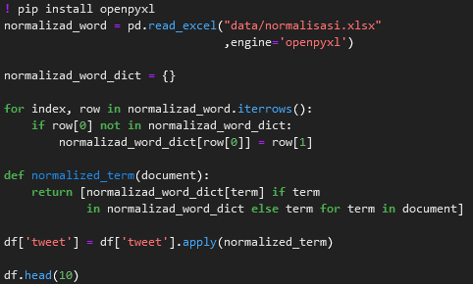

Gambar 14 Kode untuk *Normalize*

Serta data sebelum dan sesudah dilakukannya *normalize* adalah seperti pada tabel berikut :

|  |  |
| --- | --- |
| Sebelum ”*Normalize*” | Setelah ”*Normalize*” |
| kagak ada yg ribut nyuruh seragaman baju nasional kebaya  uu tpks sah  vaksin serviks bakal jd vaksin wajib | tidak ada yang ribut nyuruh seragaman baju nasional kebaya uu tpks sah vaksin serviks bakal jadi vaksin wajib |

Tabel 6 Hasil dari *Normalize*

### **4.2.5 *Stopword removal***

Tahapan ini bertujuan untuk menghilangkan kata – kata yang tidak diperlukan pada data yang dapat menggangu jalannya analisis. File daftar stopword yang dipakai didapatkan dari data library spaCy yang digabung dengan suatu daftar stopword di github, linknya yaitu : <https://raw.githubusercontent.com/Muhammad-Yunus/Neural-Network/master/3.%20Convolutional%20Neural%20Network/Text%20Preprocessing/stopwords.txt>. Cara menjalankan tahap ini adalah seperti pada Gambar 15 berikut.

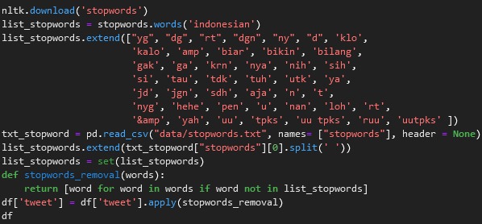

Gambar 15 Kode untuk *Stopword Removal*

Serta data sebelum dan sesudah dilakukannya *Stopword removal* adalah seperti pada tabel berikut :

|  |  |
| --- | --- |
| Sebelum ”*Stopword Removal*” | Setelah ”*Stopword Removal*” |
| lihat tanggal chatnya kalau setelah april sudah bisa dijerat uu tpks | tanggal chatnya april dijerat uu tpks |

Tabel 7 Hasil dari *Stopword Removal*

## **4.3 Pelabelan Data**

Setelah data dibersihkan melalui tahap *pre-processing*, selanjutnya masuk ke tahap analisis sentiment. Tahap ini bertujuan untuk memberikan label terhadap data menjadi sebuah sentiment (positif & negatif). Pelabelan yang digunakan menggunakan metode berbasis *Lexicon – based* dengan library *VADER* (*Valence Aware Dictionary and sEntiment Reasoner*).

Langkah – Langkah yang terdapat pada tahap ini yaitu data dari tahap sebelumnya (*Pre-Processing*) yang masih berbentuk token terlebih dahuku di un-tokenize agar dapat diproses oleh library setelah itu kamus bawaan dari library *VADER* dibersihkan terlebih dahulu dan dimasukkan kamus *Inset* lalu dilakukan pelabelan terhadap setiap baris bedasarkan nilai polaritas yang dihasilkan oleh library *VADER* setelah selesai dilakukan pelabelan lalu divisualisasikan menggunakan Wordcloud dan Pie Chart.

Daftar library yang digunakan pada tahap ini adalah seperti pada Gambar 16 & 17 berikut.

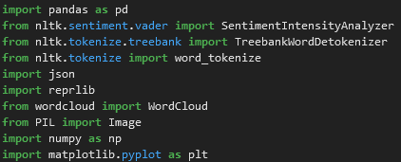

Gambar 16 Library yang Digunakan pada Pelabelan Datake 1



Gambar 17 Library yang Digunakan pada Pelabelan Datake 2

Library tersebut digunakan untuk mengimport data dari tahap sebelumnya (pandas), melakukan *detokenize* (nltk), mengubah *lexicon* (nltk, json, reprlib) menentukan skor polaritas (nltk), menentukan sentimen, serta visualisasi sementara dari data yang telah diberikan sentimen (wordcloud, PIL, matplotlib).

Sebelum masuk ke tahap selajutnya data yang sebelumya di ekspor ke file csv di tahap *Pre – Processing* masih berbentuk token oleh karena itu harus data terlebih dahulu harus dirubah ke format yang sesuai. Cara mengubah file sesuai format yang akan dijalankan di tahap selajutnya adalah seperti pada Gambar 18 berikut.

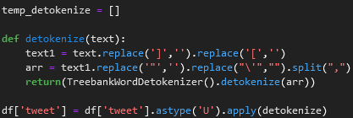

Gambar 18 Kode untuk *Detokenize*

Pada tahap ini library *Vader* akan dirubah kamus bawaannya (Bahasa Inggris) menjadi kamus Bahasa Indonesia yang dibuat oleh para peneliti dari penelitian *Inset* (Indonesian Sentiment). Kamus ini berisi kata – kata Bahasa Indonesia yang setiap kata – katanya diberikan nilai dari -5 sampai dengan +5.

Isi dari kamus *Inset* (Indonesian Sentiment) adalah seperti pada Gambar 19 berikut (Sebelah Kiri Kamus Positif dan Sebelah Kanan Kamus Negatif) :

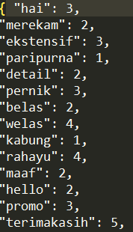 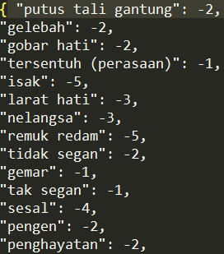

Gambar 19 Isi dari Kamus *Inset*

Cara menjalankan tahap ini adalah seperti pada Gambar 20 & 21 berikut.

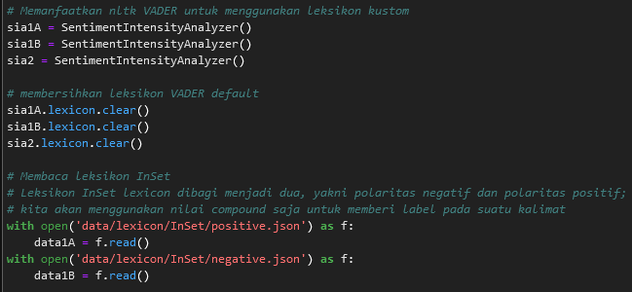

Gambar 20 Kode untuk Mengganti *Lexicon* pada Vader Tahap 1

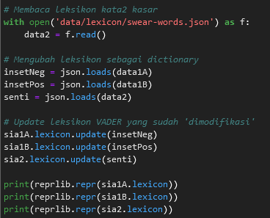

Gambar 21 Kode untuk Mengganti *Lexicon* pada Vader Tahap 2

Lalu di tahap ini dilakukannya pemberian sentiment (*Sentiment Analysis*) pada setiap tweet dengan menggunakan kamus yang telah dimasukkan sebelumnya. Cara menjalankan tahap ini adalah seperti pada Gambar 22 & 23 berikut.

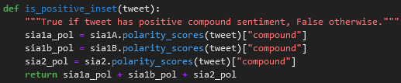

Gambar 22 Kode untuk Mendapatkan Skor Sentimen (*Polarity Score*)

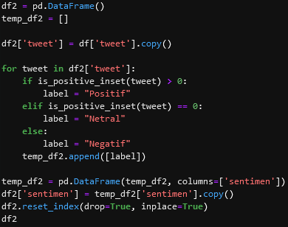

Gambar 23 Kode untuk Melabelkan Data Bedasarkan Skor Sentimen

Dan untuk hasil dari tahap ini adalah seperti pada Gambar 24 berikut.

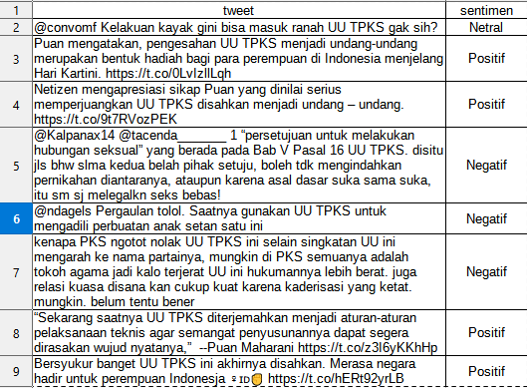

Gambar 24 Hasil dari Proses Pelabelan Data

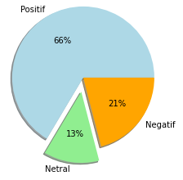

Gambar 25 Diagram Pie dari Hasil Pelabelan

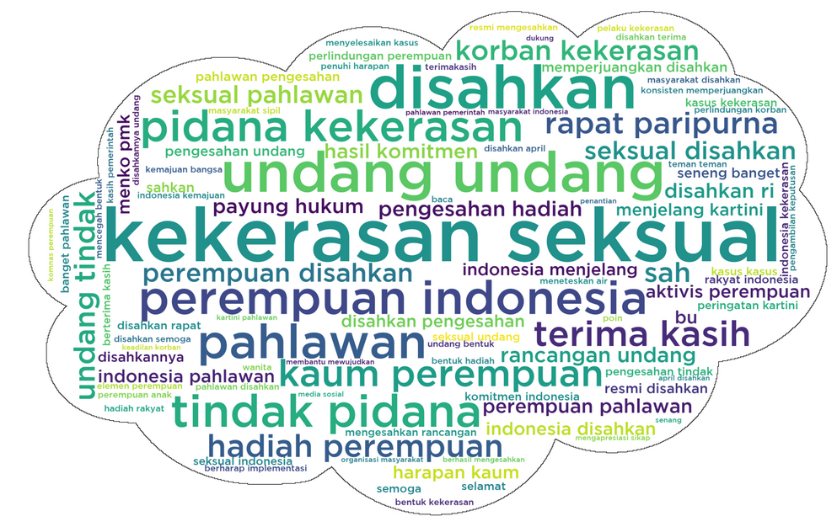

Gambar 26 *Wordcloud* dari Hasil Pelabelan (Data Positif)

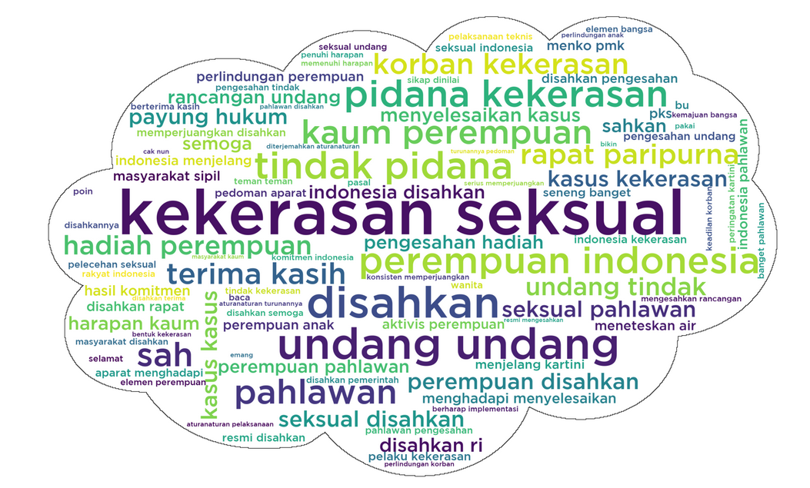

Gambar 27 *Wordcloud* dari Hasil Pelabelan (Semua Data)

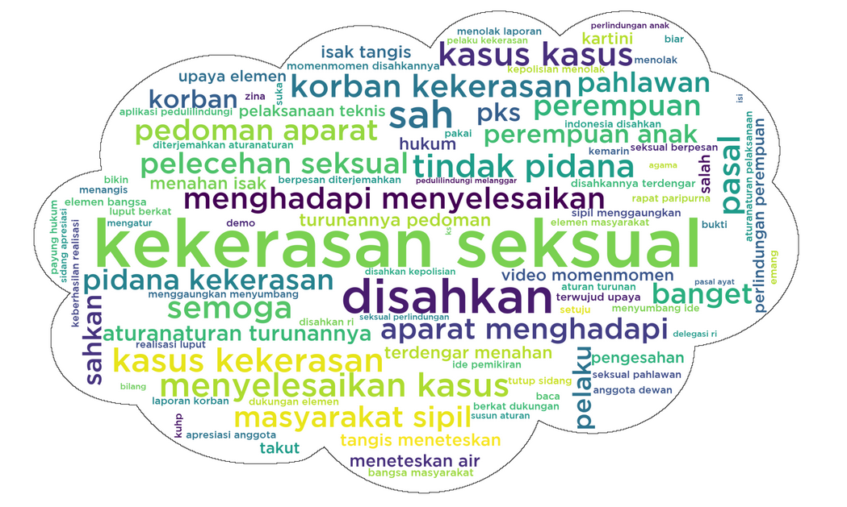

Gambar 28 *Wordcloud* dari Hasil Pelabelan (Data Negatif)

Dapat dilihat dari Gambar IV-22 bahwa setimen masyarakat mengenai UU TPKS sebagian besar adalah positif sebesar 66 % (10.385 data). Dan dari Gambar IV-23 dapat disimpulkan bahwa kata yang paling banyak muncul yaitu “Kekerasan” dan “Seksual” dan terdapat juga kata *collocation* seperti “perempuan indonesia” dan “terima kasih”.

Dan sebagai verifikasi keakuratan dari metode ini, dilakukan pengecekan secara manual pada data *test* untuk mengecek bahwa metode ini memiliki akurasi yang cukup tinggi. Untuk menghitung daripada akurasi Vader terhadap manual digunakan rumus sebagai berikut [19]:

Keterangan :

: Hasil pelabelan dari vader yang sesuai dengan pelabelan manual.

: Jumlah seluruh data pelabelan.

Hasil *confusion matrix* dari pelabelan manual dan pengecekannya adalah seperti pada Gambar 29 berikut.

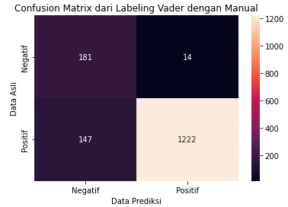

Gambar 29 *Confusion Matrix* dari Pelabelan Manual dengan Vader

Dan dari proses ini dihasilkan akurasi yang dimiliki Vader cukup tinggi yaitu 89,71 % terhadap pelabelan manual, yaitu memiliki 1.403 prediksi yang benar dan 161 prediksi yang salah dari 1.564 data.

## **4.4 Pembobotan Kata**

Di tahap ini dilakukan proses untuk mengubah kata – kata yang terkumpul menjadi *vektor* agar data dapat digunakan di proses selanjutnya yaitu proses klasifikasi menggunakan SVM dan KNN. Library yang digunakan pada tahap ini adalah seperti pada Gambar 30 berikut.



Gambar 30 Library yang Digunakan pada Pembobotan Kata

Library ini berfungsi untuk melakukan *splitting* data (sklearn) dan pembobotan kata (sklearn).

Namun sebelum dilakukannya pembobotan kata dilakukan perubahan pada label netral menjadi positif dikarenakan pada tahap selanjutnya data yang disupport adalah berbentuk *binary.* Cara menjalankan tahap ini adalah seperti pada Gambar 31 berikut.

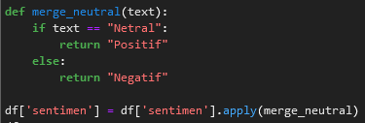

Gambar 31 Kode untuk Pengubahan Data Netral ke Positif

Lalu setelah itu dilakukan *spliting* pada data, untuk memisahkan data yang digunakan untuk *test* maupun untuk *train* dengan perbandingan 1:9. Cara menjalankan tahapini adalah seperti Gambar 32 berikut.

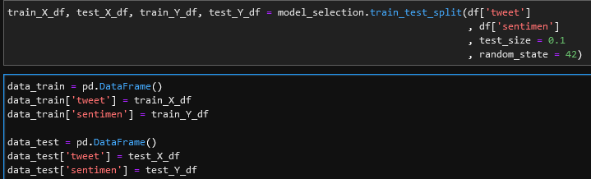

Gambar 32 Kode untuk *Spliting Data*

Setelah dilakukan *Splitting* terhadap data menjadi data *train* dan *test* dengan perbandingan 1:9 selanjutnya dilakukan pembobotan terhadap setiap kata. Tahap ini menggunakan metode TF-IDF. Cara menjalankan tahap ini adalah seperti pada Gambar 33 berikut.

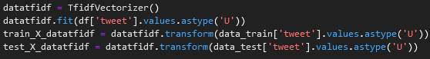

Gambar 33 Kode untuk Pembobotan Kata Menggunakan TF-IDF

## **4.5 Klasifikasi Data Menggunakan SVM**

Pada tahap ini data yang telah melalui proses pembobotan data, data selanjutnya masuk di tahap klasifikasi. Tahapan ini bertujuan untuk mengklasifikasikan data bedasarkan sentimen yang telah didapatkan sebelumnya. Pada tahap ini klasifikasi dilakukan menggunakan metode *Support Vector Machine* (SVM) Kernel Linear dan RBF dikarenakan kedua kernel tersebut adalah kernel yang memiliki akurasi yang cukup akurat. Cara yang digunakan pada tahap ini adalah seperti pada Gambar 34 - 37 berikut.

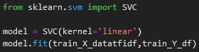

Gambar 34 Kode dari Klasifikasi SVM Kernel Linear ke 1

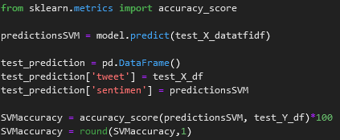

Gambar 35 Kode dari Klasifikasi SVM Kernel Linear ke 2



Gambar 36 Kode dari Klasifikasi SVM Kernel RBF ke 1

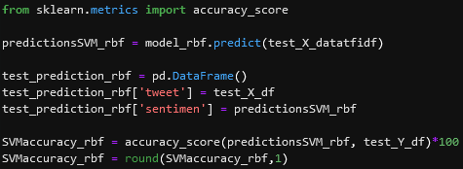

Gambar 37 Kode dari Klasifikasi SVM Kernel RBF ke 2

Setelah dilakukan klasifikasi pada data *train* dan pengetesan terhadap data *test* yang telah dilabelling manual sebelumnya,selanjutnya ditampilkan visualisasi berupa akurasi dari klasifikasi yang dilakukan pada proses sebelumnya. Cara yang digunakan untuk menampilkan visualisasi akurasi adalah seperti pada Gambar 38 – 41 berikut.

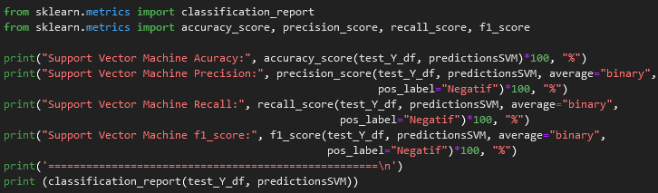

Gambar 38 Kode dari Visualisasi Akurasi SVM Linear ke 1

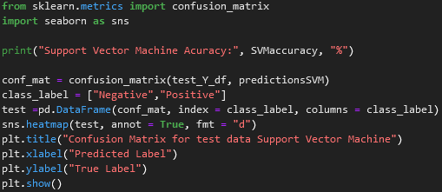

Gambar 39 Kode dari Visualisasi Akurasi SVM Linear ke 2

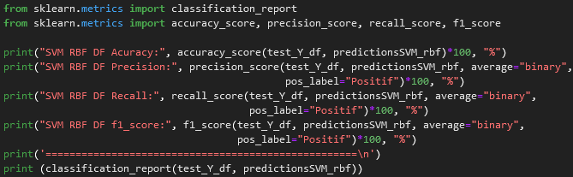

Gambar 40 Kode dari Visualisasi Akurasi SVM RBF ke 1

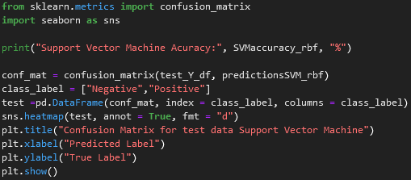

Gambar 41 Kode dari Visualisasi Akurasi SVM RBF ke 2

Serta hasil dari visualisasi akurasi klasifikasi *Support Vector Machine* (SVM) adalah seperti pada Gambar 42 – 45 berikut.

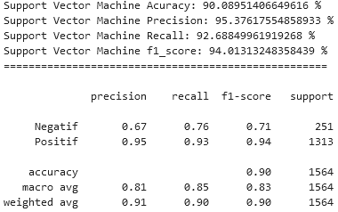

Gambar 42 Hasil dari Visualisasi Akurasi SVM Linear ke 1

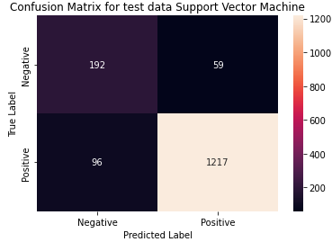

Gambar 43 Hasil dari Visualisasi Akurasi SVM Linear ke 2

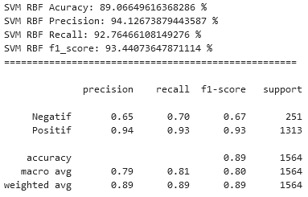

Gambar 44 Hasil dari Visualisasi Akurasi SVM RBF ke 1

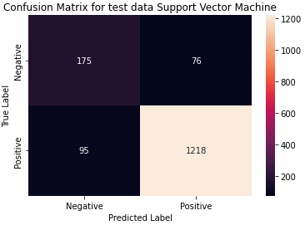

Gambar 45 Hasil dari Visualisasi Akurasi SVM RBF ke 2

## **4.6 Klasifikasi Data Menggunakan KNN**

Pada tahap ini sama seperti tahap sebelumnya data yang telah melalui proses pembobotan data, data selanjutnya masuk di tahap klasifikasi. Tahapan ini bertujuan untuk mengklasifikasikan data bedasarkan sentimen yang telah didapatkan sebelumnya. Pada tahap ini klasifikasi dilakukan menggunakan metode *K-Nearest Neighbour* (KNN). Cara yang digunakan pada tahap ini adalah seperti pada Gambar 46 berikut.

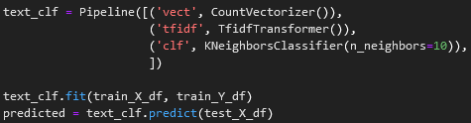

Gambar 46 Kode dari Klasifikasi KNN

Setelah dilakukan pemodelan pada data *train* dan klasifikasi data *test* yang telah dilabelling manual sebelumnya, selanjutnya ditampilkan visualisasi berupa akurasi dari klasifikasi yang dilakukan pada proses sebelumnya. Cara yang digunakan untuk menampilkan visualisasi akurasi adalah seperti pada Gambar 47 & 48 berikut.

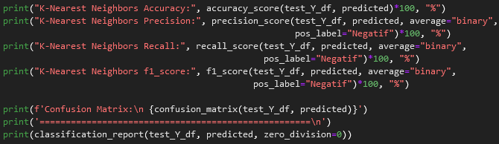

Gambar 47 Kode dari Visualisasi Akurasi KNN ke 1

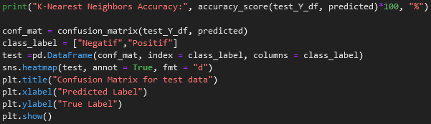

Gambar 48 Kode dari Visualisasi Akurasi KNN ke 2

Serta hasil dari visualisasi akurasi klasifikasi *Support Vector Machine* (KNN) adalah seperti pada Gambar 49 & 50 berikut.

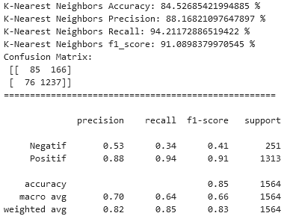

Gambar 49 Hasil dari Visualisasi Akurasi KNN ke 1

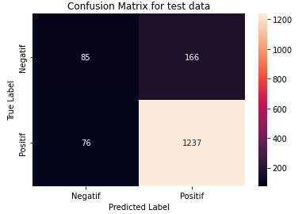

Gambar 50 Hasil dari Visualisasi Akurasi KNN ke 2

## **4.7 Pengecekan Akurasi dengan K-Fold Cross Validation**

Pada tahap ini akurasi yang telah dihasilkan sebelumnya dicek menggunakan metode K-Fold Cross Validation dikarenakan untuk mengurangi bias dalam pembagian data train maupun data test. Untuk cara yang digunakan pada tahap ini adalah seperti pada Gambar 51 – 53 berikut.

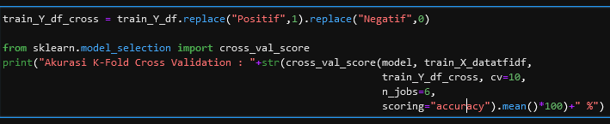

Gambar 51 Kode dari K-Fold Cross Validation untuk SVM Linear

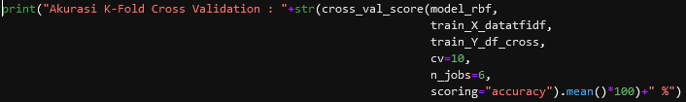

Gambar 52 Kode dari K-Fold Cross Validation untuk SVM RBF

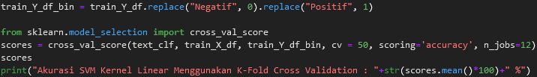

Gambar 53 Kode dari K-Fold Cross Validation untuk KNN

Dan dari kode tersebut dihasilkan 93,2 % untuk SVM Linear, 92,1 % untuk SVM RBF, dan 87,2 % untuk KNN.

# 

**KESIMPULAN DAN SARAN**

## **5.1 Kesimpulan**

Data yang didapatkan dalam *scrapping* data sebesar 15.632 data. Hasil dari sentimen yang diperoleh menggunakan *Vader* dalam penelitian ini yaitu positive sebesar 66 % (10.385 data), negative sebesar 21 % (3.274 data) dan netral sebesar 13 % (1.973 data). Dari hasil ini dapat disimpulkan tersebut menunjukkan kepuasan masyarakat terhadap kebijakan yang dikeluarkan tersebut.

Di dalam proses klasifikasi, ditemukan untuk klasifikasi KNN iterasi terbaik untuk penelitian ini adalah sejumlah 4 kali untuk menghasilkan akurasi yang cukup akurat. Serta ke Apsimpulan dari klasifikasi tersebut adalah metode SVM lebih akurat dibandingkan metode KNN dengan akurasi sebesar 90 % untuk SVM dan 85 % untuk KNN.

## **5.2 Saran**

Penelitian ini hanya membandingkan keakuratan dari kedua metode klasifikasi (KNN & SVM). Pada penelitian selanjutnya diharapkan peneliti untuk menambah atau merubah metode klasifikasi pada penelitian agar dapat mendapatkan lebih banyak faktor untuk menentukan sentimen dari data yang digunakan.

# **Daftar Referensi**

[1] K. Makice, *Twitter API: Up and Running*. 2009.

[2] M. R. A. Nasution and M. Hayaty, “Perbandingan Akurasi dan Waktu Proses Algoritma K-NN dan SVM dalam Analisis Sentimen Twitter,” *J. Inform.*, vol. 6, no. 2, pp. 226–235, 2019, doi: 10.31311/ji.v6i2.5129.

[3] N. P. Aprilia, D. Pratiwi, and A. Barlianto, “Sentiment Visualization Of Covid-19 Vaccine Based On Naïve Bayes Analysis,” vol. 6, no. 2, pp. 195–208, 2021.

[4] G. A. Buntoro, “Analisis Sentimen Calon Gubernur DKI Jakarta 2017 Di Twitter,” *INTEGER J. Inf. Technol.*, vol. 1, no. 1, pp. 32–41, 2017, [Online]. Available: https://www.researchgate.net/profile/Ghulam_Buntoro/publication/316617194_Analisis_Sentimen_Calon_Gubernur_DKI_Jakarta_2017_Di_Twitter/links/5907eee44585152d2e9ff992/Analisis-Sentimen-Calon-Gubernur-DKI-Jakarta-2017-Di-Twitter.pdf

[5] T. Mustaqim, K. Umam, and M. A. Muslim, “Twitter text mining for sentiment analysis on government’s response to forest fires with vader lexicon polarity detection and k-nearest neighbor algorithm,” *J. Phys. Conf. Ser.*, vol. 1567, no. 3, 2020, doi: 10.1088/1742-6596/1567/3/032024.

[6] G. D. Hamidi, F. A. Bestari, A. Situmorang, and N. A. Rakhmawati, “Sentiment Analysis on the Ratification of Penghapusan Kekerasan Seksual Bill on Twitter,” *J. Tek. Inform. dan Sist. Inf.*, vol. 7, no. 3, pp. 655–665, 2021, doi: 10.28932/jutisi.v7i3.4051.

[7] M. Lutz, *Python pocket ref*. 2014.

[8] A. Novantirani, M. K. Sabariah, and V. Effendy, “Analisis Sentimen pada Twitter untuk Mengenai Penggunaan Transportasi Umum Darat Dalam Kota dengan Metode Support Vector Machine,” *e-Proceeeding Eng.*, vol. 2, no. 1, pp. 1–7, 2015.

[9] B. Zhao, “Encyclopedia of Big Data,” *Encycl. Big Data*, no. May 2017, 2020, doi: 10.1007/978-3-319-32001-4.

[10] JustAnotherArchivist, “snscrape: A social networking service scraper in Python,” 2021. https://github.com/JustAnotherArchivist/snscrape (accessed Oct. 22, 2021).

[11] J. Patterson and A. Gibson, *Deep learning: A Practionar Approach*, vol. 521, no. 7553. 2017. [Online]. Available: http://www.nature.com/doifinder/10.1038/nature14539

[12] “6.2. Feature extraction — scikit-learn 1.0.2 documentation.” https://scikit-learn.org/stable/modules/feature_extraction.html#text-feature-extraction (accessed May 07, 2022).

[13] M. Desai and M. A. Mehta, “Techniques for sentiment analysis of Twitter data: A comprehensive survey,” *Proceeding - IEEE Int. Conf. Comput. Commun. Autom. ICCCA 2016*, pp. 149–154, 2017, doi: 10.1109/CCAA.2016.7813707.

[14] S. Elbagir and J. Yang, “Language Toolkit and VADER Sentiment,” *Proc. Int. MultiConference Eng. Comput. Sci.*, vol. 0958, pp. 12–16, 2019.

[15] E. Hutto, C.J. and Gilbert, “VADER: A Parsimonious Rule-based Model for,” *Eighth Int. AAAI Conf. Weblogs Soc. Media*, p. 18, 2014, [Online]. Available: https://www.aaai.org/ocs/index.php/ICWSM/ICWSM14/paper/viewPaper/8109

[16] R. Feldman and J. Sanger, *The Text Mining Handbook*. 2007.

[17] F. Gorunescu, *Data Mining Concepts,Models and Techniques*. 2011.

[18] T. Ridwansyah, “Implementasi Text Mining Terhadap Analisis Sentimen Masyarakat Dunia Di Twitter Terhadap Kota Medan Menggunakan K-Fold Cross Validation Dan Naïve Bayes Classifier,” *KLIK Kaji. Ilm. Inform. dan Komput.*, vol. 2, no. 5, pp. 178–185, 2022, [Online]. Available: https://djournals.com/klik

[19] M. Undap, V. P. Rantung, and P. T. D. Rompas, “Analisis Sentimen Situs Pembajak Artikel Penelitian Menggunakan Metode Lexicon-Based,” *Jointer - J. Informatics Eng.*, vol. 2, no. 02, pp. 39–46, 2021, doi: 10.53682/jointer.v2i02.44.